Министерство науки и высшего образования Российской Федерации

Федеральное государственное бюджетное образовательное учреждение высшего образования

«Тихоокеанский государственный университет»

Высшая школа кибернетики и цифровых технологий

ОТЧЕТ ПО ЛАБОРАТОРНОЙ РАБОТЕ №7

ПО КУРСУ «ПРОГРАММИРОВАНИЕ»

«РАБОТА СО СТРУКТУРАМИ»

Выполнил: студент 2 курса группы ПМ(б) – 31

Хайдаров Шарифджон Фарходович

Проверил: ассистент ВШ КЦТ

Крылов Владимир Андреевич

Хабаровск 2024 г.

Цель работы: изучить теоретический материал по лабораторной работе и реализовать на языке программирования С++ программы для решения заданий.

Задание:

1) Описать структуру с именем MARSH, содержащую следующие поля:

номер маршрута;

- название начального пункта маршрута;

- название конечного пункта маршрута.

Написать программу, выполняющую следующие действия:

- ввод с клавиатуры данных в массив, состоящий из 8 элементов типа MARSH; записи должны быть упорядочены по номерам маршрутов;

- вывод на экран информации о маршруте, номер которого введен с клавиатуры;

- если таких маршрутов нет, выдать на дисплей соответствующее сообщение.

Ход работы:

Задание №1

1. Создаём функцию, проверяющую символ на то, гласный он или нет.
2. Открываем файл и читаем его пословно, заменяя нужные нам буквы по условию.
3. Выводим изменённое предложение и закрываем файл.
4. Выводим массив на экран.

Код программы для задания 1:

#include <iostream>

#include <string>

using namespace std;

// Структура MARSH

struct MARSH {

    int routeNumber;  // Номер маршрута

    string startPoint;  // Начальный пункт

    string endPoint;  // Конечный пункт

};

// Функция сортировки пузырьком

void sortRoutes(MARSH routes[], int size) {

    for (int i = 0; i < size - 1; i++) {

        for (int j = i + 1; j < size; j++) {

            if (routes[i].routeNumber > routes[j].routeNumber) {

                // Смена значений через третью переменную, если текущий элемент больше следующего

                MARSH temp = routes[i];

                routes[i] = routes[j];

                routes[j] = temp;

            }

        }

    }

}

int main() {

    const int SIZE = 8;

    MARSH routes[SIZE];

    // Ввод данных о маршрутах

    cout << "Введите данные для " << SIZE << " маршрутов:\n";

    for (int i = 0; i < SIZE; i++) {

        cout << "Номер маршрута: ";

        cin >> routes[i].routeNumber;

        cin.ignore();  // Очистка буфера (удаление \n с текущей строки)

        cout << "Начальный пункт: ";

        getline(cin, routes[i].startPoint);

        cout << "Конечный пункт: ";

        getline(cin, routes[i].endPoint);

    }

    // Сортировка маршрутов по номерам

    sortRoutes(routes, SIZE);

    cout << endl;

    // Вывод отсортированного массива маршрутов

    cout << "Введены маршруты:";

    cout << endl;

    for (int i = 0; i < SIZE; i++) {

        cout << "Маршрут №" << routes[i].routeNumber << ": ";

        cout << routes[i].startPoint << " => " << routes[i].endPoint << endl;

    }

    cout << endl;

    // Поиск и вывод информации о введённых маршрутах

    while (true)

    {

        int searchNumber;

        cout << "Введите номер маршрута для поиска: ";

        cin >> searchNumber;

        if (searchNumber == -1)  // Завершение программы при вводе -1

        {

            break;

        }

        bool found = false;

        for (int i = 0; i < SIZE; i++) {

            if (routes[i].routeNumber == searchNumber) {

                cout << endl;

                cout << "===Найден маршрут===\n";

                cout << "Номер маршрута: " << routes[i].routeNumber << endl;

                cout << "Начальный пункт: " << routes[i].startPoint << endl;

                cout << "Конечный пункт: " << routes[i].endPoint << endl;

                cout << endl;

                found = true;

                break;

            }

        }

        if (!found) {

            cout << "Маршрут с таким номером не найден" << endl;

            cout << endl;

        }

    }

    return 0;

}

Пример выполнения кода задания приведён ниже на рисунке 1.

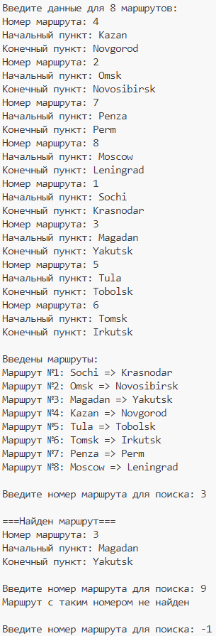

Рисунок 1 – пример выполнения задания

Вывод: в ходе работы были освоены навыки разработки и реализации программ, предполагающих работу со структурами и действиями с ними, обращения к их компонентам. Структура — это пользовательский тип данных, позволяющий группировать в себе набор переменных различных типов. Также была решена задача на построение маршрутов с использованием структур.